ЧТО НУЖНО ЗНАТЬ

# 0 ЗАВИСИМОСТИ?

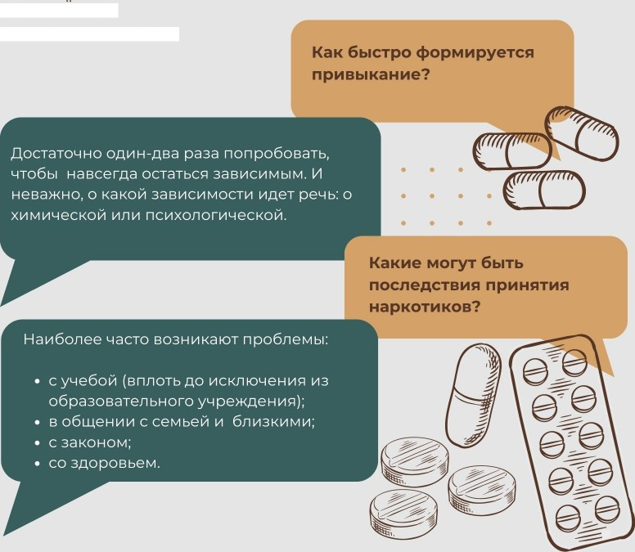от запрещенных наркотических веществ

ЧТО ЕЩЕ НУЖНО ЗНАТЬ

0 ЗАВИСИМОСТИ • от запрещённых

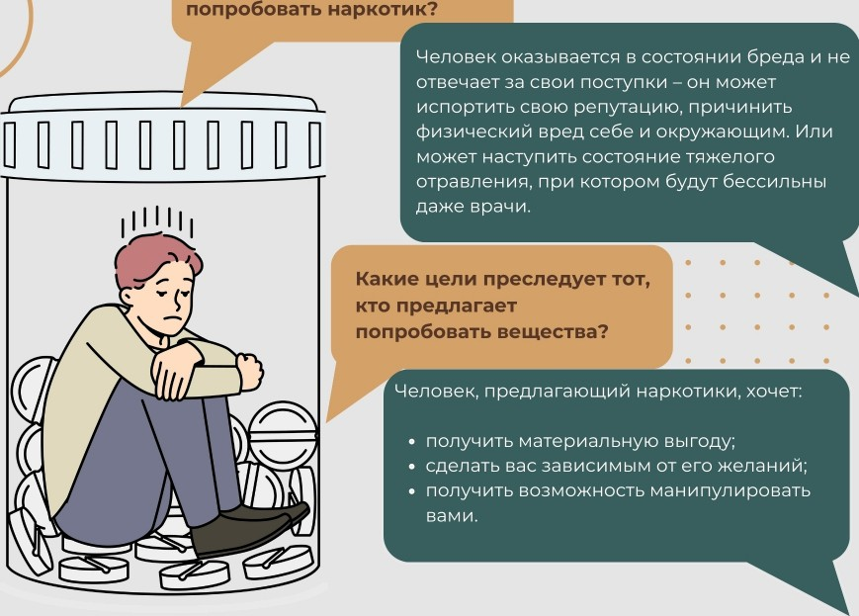наркотических веществ

## BАЖHO ПOHИMATb

ПOCЛEДCTBИЯ

## OT 3ABИCИMOCTИ!



КУДА МОЖНО

ОБРАТИТЬСЯ

# ЗА ПОМОЩЬЮ?

### Управление Федеральной службы РФ по контролю за оборотом наркотиков по Санкт-Петербургу и Ленинградской области

8-812-275-03-51; 8-812-717-50

Служба поддержки, горячая линия,

телефон доверия

### МВД

8 800 222 74 47

Ваша семья ваши Сообщество друзья нуждаются Родительский в вас

**Помните об этом!**